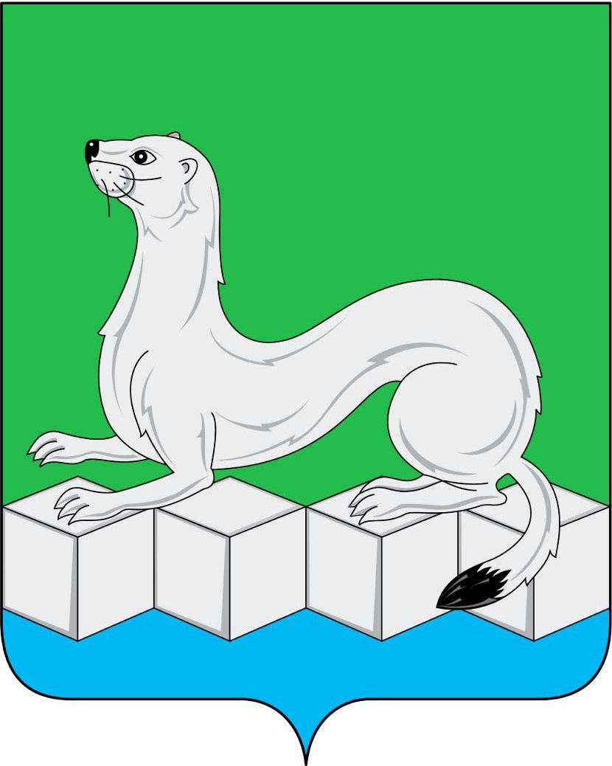
Российская Федерация
Дума
Усольского муниципального района
Иркутской области

РЕШЕНИЕ
От №
рп. Белореченский

Об установлении учетной нормы и нормы предоставления площади жилого помещения по договору социального найма на территории сельских поселений Усольского муниципального района Иркутской области

В соответствии со статьей 50 Жилищного кодекса Российской Федерации, пунктом 6 части 1, частью 3 статьи 14 Федерального закона от 06.10.2003г. №131-ФЗ «Об общих принципах организации местного самоуправления в Российской Федерации», руководствуясь статьями 6, 30, 47 Устава Усольского муниципального района Иркутской области, Дума Усольского муниципального района Иркутской области
РЕШИЛА:
1.Установить учетную норму площади жилого помещения на территории сельских поселений Усольского муниципального района Иркутской области, исходя из которого определяется уровень обеспеченности граждан общей площадью жилого помещения в целях их принятия на учет в качестве нуждающихся в жилых помещениях, в размере 12 кв.м общей площади на одного человека.
2.Установить норму предоставления площади жилого помещения на территории сельских поселений Усольского муниципального района Иркутской области, исходя из которого определяется размер общей площади жилого помещения, предоставленного по договору социального найма, в размере 12 кв.м общей площади на одного человека.
3.Консультанту аппарата Думы Усольского муниципального района Иркутской области:
3.1.направить настоящее решение мэру Усольского муниципального района Иркутской области для подписания и опубликования в сетевом издании «Официальный сайт администрации Усольского района» в информационно-телекоммуникационной сети «Интернет» (www.usolie-raion.ru);
3.2.разместить настоящее решение на официальном сайте Думы Усольского муниципального района Иркутской области (duma.uoura.ru).
4.Контроль за исполнением настоящего решения возложить на заместителя мэра по муниципальному хозяйству и председателя депутатской комиссии по муниципальной собственности и имущественным отношениям.
5.Настоящее решение вступает в силу с 01.01.2025 года.

Председатель Думы Усольского
муниципального района Иркутской области О.А. Серебров

Мэр Усольского муниципального района
Иркутской области В.И. Матюха

